**TALLER DE APRENDIZAJE MULTIMODAL VIRTUAL**

|  |  |
| --- | --- |
| ***AREA:*** | ***MATEMÁTICAS*** |
| ***ASIGNATURA:*** | ***MATEMÁTICAS*** |
| ***CURSO:*** | ***7°*** |
| ***UNIDAD:*** | ***NUMEROS ENTEROS*** |
| ***TEMA:*** | ***SUMA Y RESTA DE NUMEROS ENTEROS*** |
| ***ESTANDAR DE COMPETENCIA*** | ***Justifico procedimientos aritméticos utilizando las relaciones y propiedades de las operaciones.*** |
| ***DBA*** | ***Interpreta los números enteros y racionales (en sus representaciones de fracción y de decimal) con sus operaciones, en diferentes contextos, al resolver problemas de variación, repartos, particiones, estimaciones, etc. Reconoce y establece diferentes relaciones (de orden y equivalencia y las utiliza para argumentar procedimientos).*** |
| ***TIEMPO*** | ***3 HORAS*** |
| ***DOCENTE:*** | ***Esp. Luis Ernesto Suarez*** |

# TABLA DE CONTENIDOS



1. ***SABERES PREVIOS***
2. ***PRESENTACION NUEVO SABER***
   1. ***GLOSARIO***
   2. ***EJEMPLOS***
   3. ***APLICACIONES***
3. ***TALLER DE RETROALIMENTACIÓN***
4. ***EVALUACIÓN***
5. ***SI QUIERE APRENDER MÁS***

# 1. SABERES PREVIOS

**DEFINICION DE LOS NUMEROS ENTEROS**

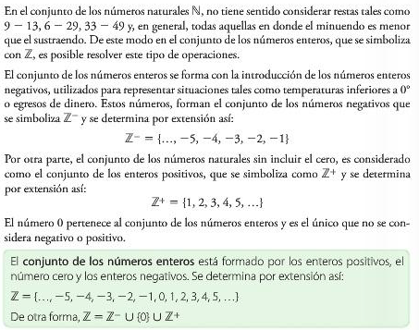

**REPRESENTACION DE LOS NUMEROS EN LA RECTA NUMERICA**

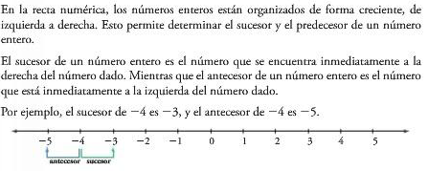

**NUMEROS OPUESTOS**

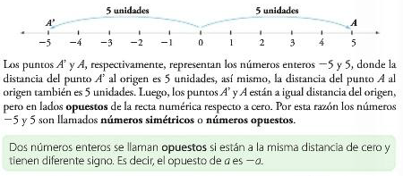

**VALOR ABSOLUTO**

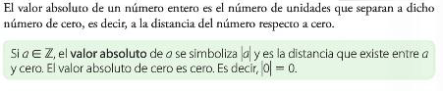

**ORDEN EN LOS NUMEROS ENTEROS**

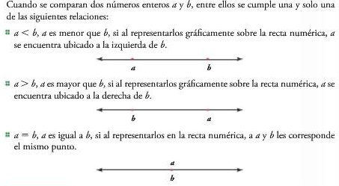

VOLVER

# 2. PRESENTACIÓN NUEVO SABER

# 2.1 GLOSARIO

* **LA LEY DE LOS SIGNOS PARA LA SUMA**: Para sumar números enteros se aplican pérdidas y ganancias.
* **LA LEY DE LOS SIGNOS PARA LA MULTIPLICACION** dice: Signos iguales da positivo; signos diferentes da negativo.
* La suma de números enteros cumple la propiedad **CLAUSURATIVA**: Al sumar dos enteros el resultado es siempre otro número natural.
* La suma de números enteros cumple la propiedad **ASOCIATIVA**: Al sumar tres números enteros el resultado es el mismo sin importar el orden de la suma.
* La suma de números enteros cumple la propiedad **IDENTICA**: En los números enteros existe el número 0 tal que al sumarlo con cualquier otro entero a se cumple que 0 + a = a + 0 = a. (El resultado es siempre el otro número entero).
* La suma de números enteros cumple la propiedad **INVERTIVA**: Para cada número entero a existe otro número entero a' tal que a + a' = a' + a = 0.
* La suma de números enteros cumple la propiedad **CONMUTATIVA**: Al sumar dos números enteros el resultado es el mismo sin importar el orden de la suma.
* La multiplicación de números enteros cumple la propiedad **CLAUSURATIVA**: Al multiplicar dos números enteros el resultado es otro número entero.
* La multiplicación de números enteros cumple la propiedad **ASOCIATIVA**: Al multiplicar tres números enteros el resultado es el mismo sin importar el orden de la multiplicación.
* La multiplicación de números enteros cumple la propiedad **MODULATIVA**: En los números enteros existe el número 1 tal que para cualquier número entero se cumple: a * 1 = 1 * a = a
* La multiplicación de números enteros no cumple la propiedad **INVERSA**.
* La multiplicación de números enteros cumple la propiedad **CONMUTATIVA**: Al multiplicar dos números enteros el resultado es el mismo sin importar el orden de la multiplicación.
* **LEY DE LOS SIGNOS PARA LA MULTIPLICACIÓN:** Al multiplicar signos iguales da positivo, al multiplicar signos diferentes da negativo.
  + **(+)(+) = +**
  + **(+)(-) = -**
  + **(-)(+) = -**
  + **(-)(-) = +**

VOLVER

# 2.2 EJEMPLOS

**ADICION DE NUMEROS ENTEROS**

En la adición de números enteros se dan dos casos

**Adición de Números Enteros de igual Signo**

Para sumar dos números de igual signo, se suma sus valores absolutos y al resultado se le antepone el signo común de los sumandos.

**Adición de Números Enteros de diferente Signo**

Para realizar la suma de dos números de diferente signo, se restan sus valores absolutos y al resultado se le antepone el signo del número que tenga mayor valor absoluto

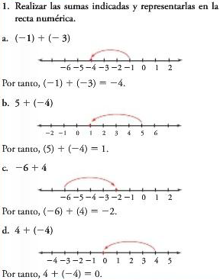

**SUSTRACCION DE NUMEROS ENTEROS**

Para hallar la diferencia entre dos números enteros se suma el minuendo con el opuesto del sustraendo es decir ***a – b = a + (-b)***

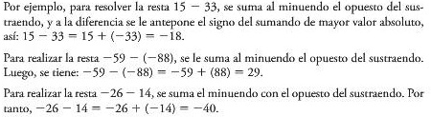

**SUPRESION DE SIGNOS DE AGRUPACION**

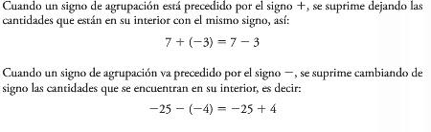

**EJEMPLOS**



VOLVER

# 2.3 APLICACIONES

EJEMPLO 1.

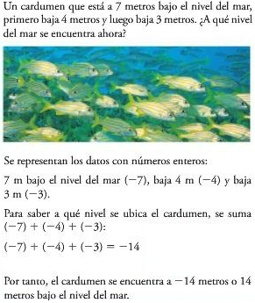

EJEMPLO 2.

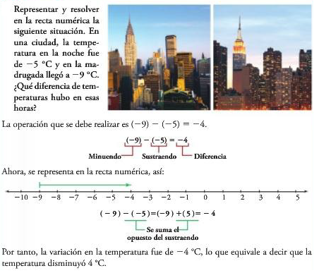

EJEMPLO 3.

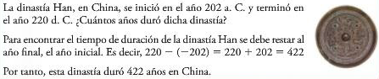

# 3. TALLER DE RETROALIMENTACIÓN

1. Calculo el resultado en cada caso

|  |  |
| --- | --- |
|  |  |
|  |  |
|  |  |
|  |  |
|  |  |
|  |  |

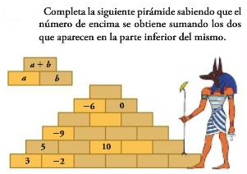

1. En cada caso completa la expresión

|  |  |
| --- | --- |
|  |  |
|  |  |
|  |  |
|  |  |
|  |  |
|  |  |

1. Llena la siguiente Tabla

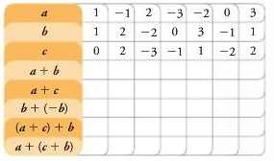

1. Propón las sumas que resultan en cada diagrama

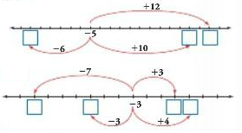

1. Soluciona la siguiente situación



1. Soluciona

|  |  |
| --- | --- |
| a. |  |
| b. |  |
| c. |  |
| d. |  |
| e. |  |
|  |  |
|  |  |

1. Soluciona la situación problema



1. Soluciona la situación problema



1. Soluciona la situación problema

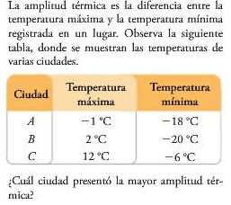

VOLVER

# 4. EVALUACIÓN

1.

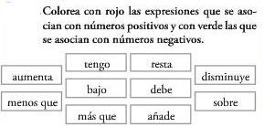

2.

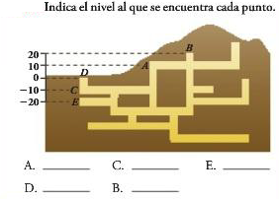

3.

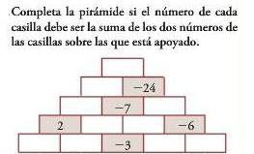

4.

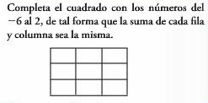

VOLVER

# 5. SI QUIERE APRENDER MÁS

1. [www.matematicasfaria.wordpress.com](http://www.matematicasfaria.wordpress.com)
2. <https://www.youtube.com/watch?v=UbqjPCAjUfg>
3. <https://www.youtube.com/watch?v=9xCbQMdQ2S4>
4. <https://www.youtube.com/watch?v=jdqwzCL_PG0>
5. <https://es.wikibooks.org/wiki/Aritm%C3%A9tica/N%C3%BAmeros_Enteros/Definicion>
6. <https://www.ejerciciosweb.com/enteros/index.html>
7. <http://aprende.colombiaaprende.edu.co/sites/default/files/naspublic/ContenidosAprender/G_7/M/MG/MG_M_G07_U01_L03.pdf>

VOLVER